**Temat: „ Skąd mamy mleko?”**

**Data: 09.04.21R.**

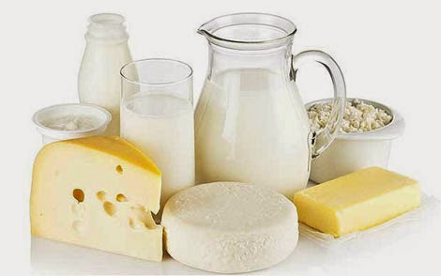

**Zapraszam do obejrzenia filmiku „ Jak powstaje mleko”**

<https://www.youtube.com/watch?v=xJRi9ykdZP0>

**„Przetwory z mleka” -**słuchanie wiersza B. Formy rozmowa na temat jego treści. Rodzic informuje dziecko, że będą rozmawiać o produktach, które otrzymujemy z mleka. Posłuchaj wiersza. Staraj się zapamiętać jak najwięcej nazw mlecznych produktów.

Na zakupy wyruszamy,

dużą torbę zabieramy.

Trzeba kupić **serek biały**

i **ser żółty** w dziury cały.

Smaczny **jogurt waniliowy,**

**naturalny, truskawkowy.**

I koniecznie też **maślankę**

**ser topiony i śmietankę.**

Różne są przetwory z mleka,

zatem niechaj nikt nie zwleka.

**Dnia każdego – to zasada**

**coś z nabiału niechaj zjada.**

Rodzic prosi dziecko, by na podstawie wysłuchanego wiersza i własnej wiedzy powiedziało, jakie produkty są zrobione z mleka. Dziecko podaje nazwy produktów, dzieli je na sylaby.

Rodzic po każdym przykładzie dopytuje dziecko, czy lubi dany produkt.

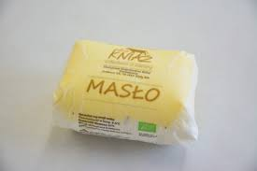 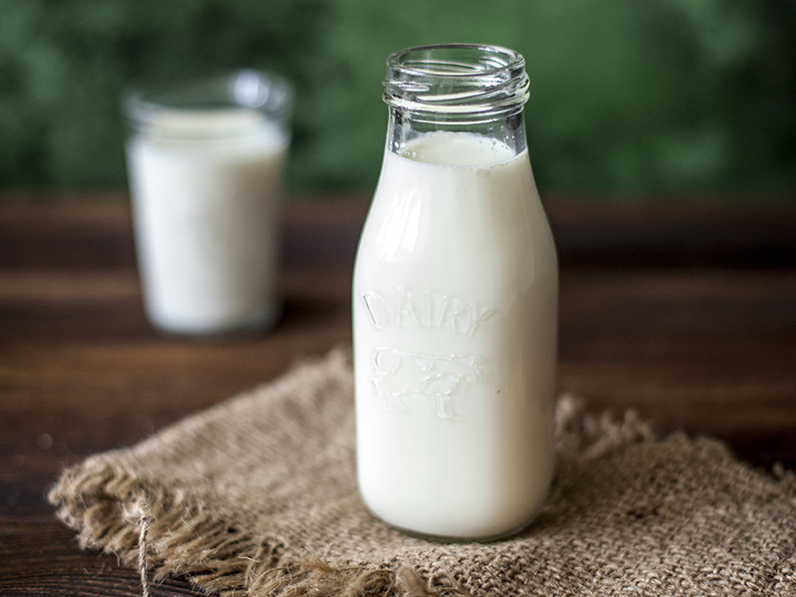

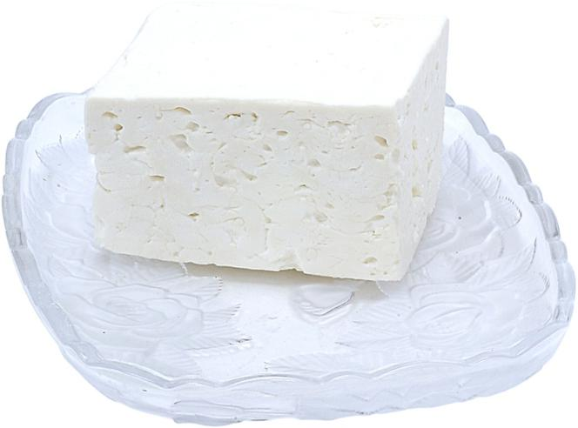 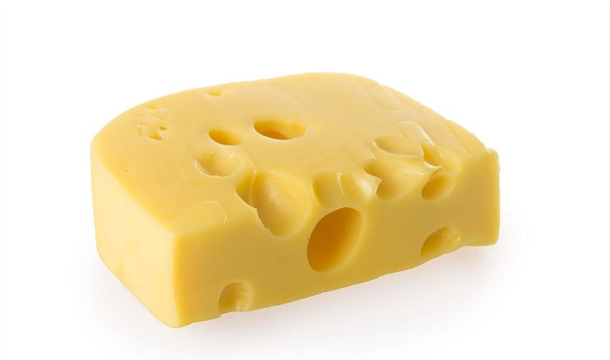

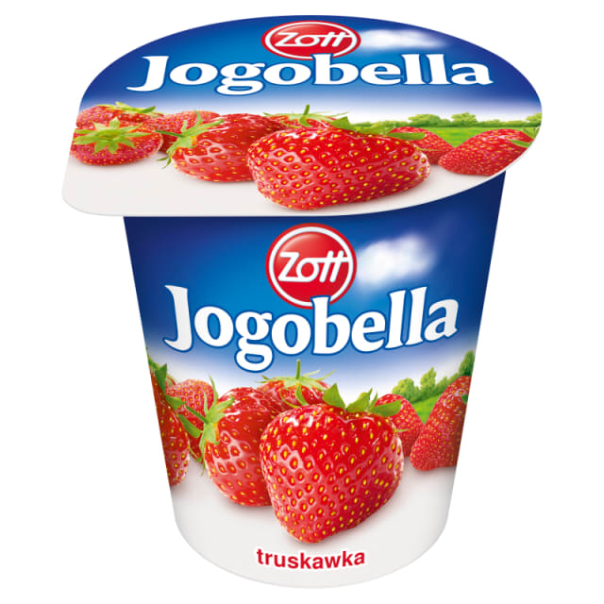 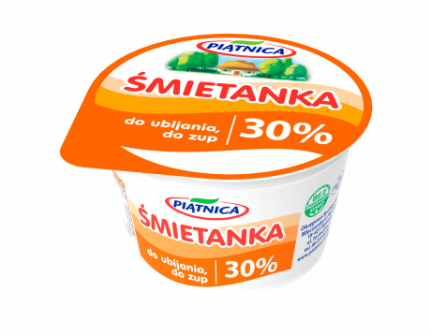

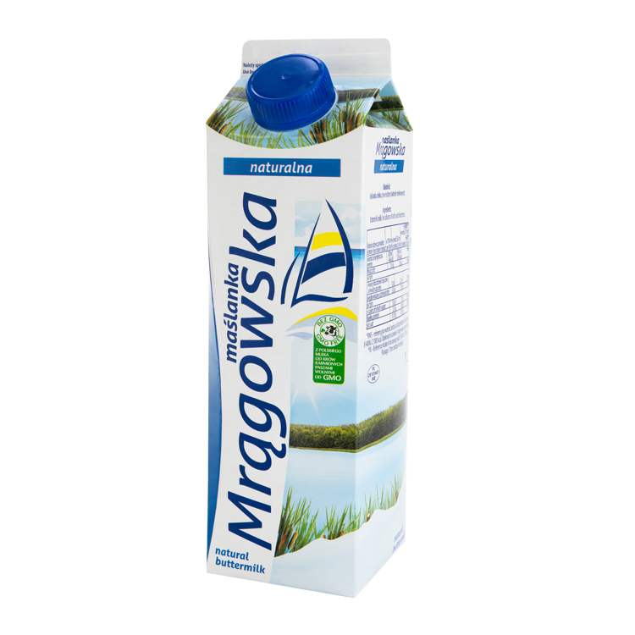 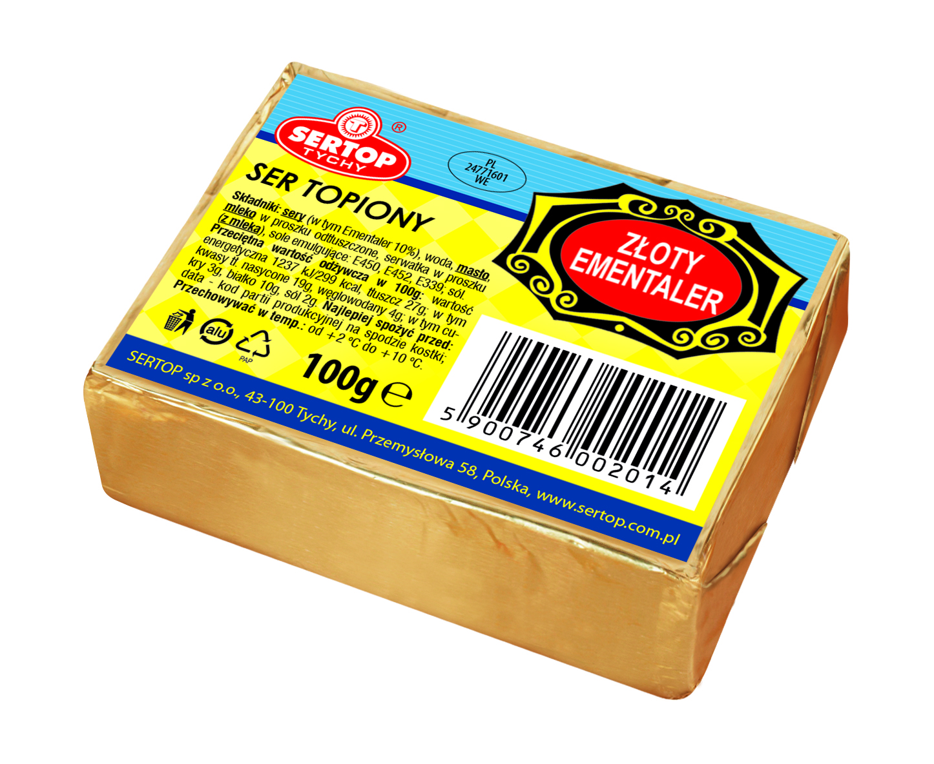Rodzic prosi dziecko, żeby powiedziało, jakie zwierzęta dają mleko, które wykorzystują ludzie. Jeśli jest taka konieczność, podpowiada, że nie tylko krowa, ale także np. owca, koza. Rodzic prosi dziecko , by nazwało zwierzątka na obrazach ( krowa, koza, owca)

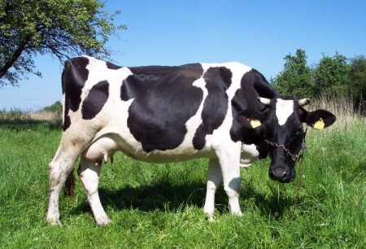

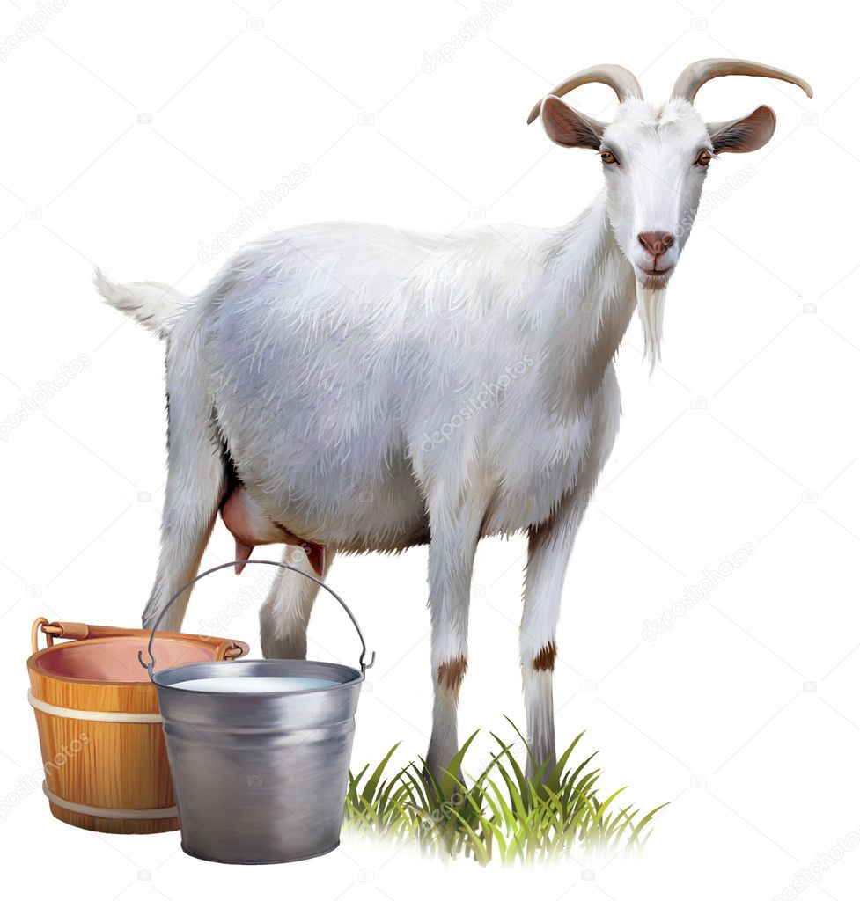

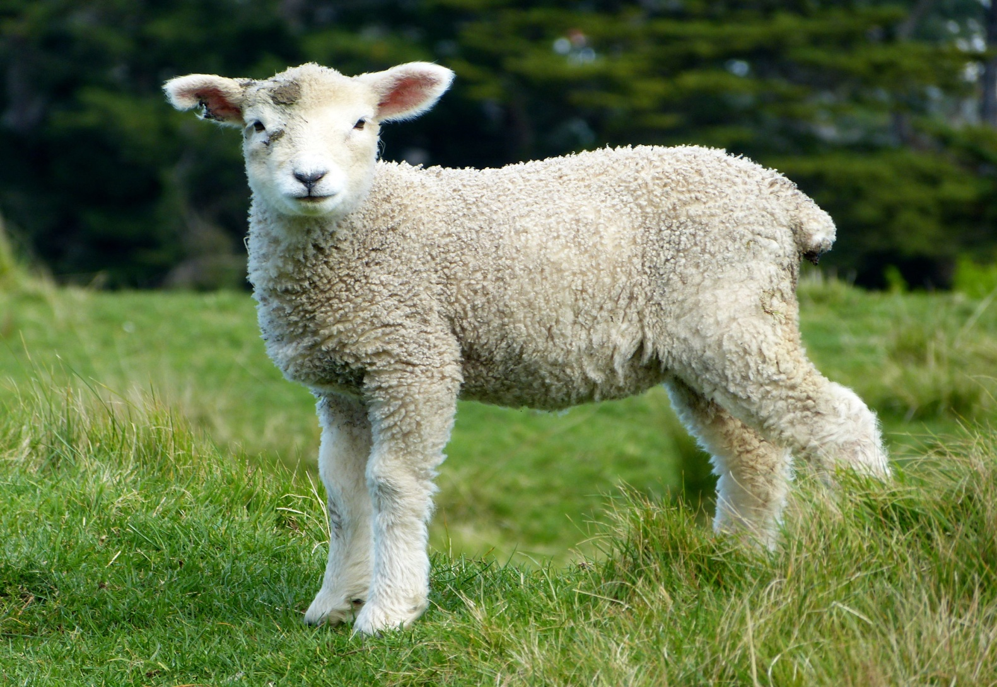

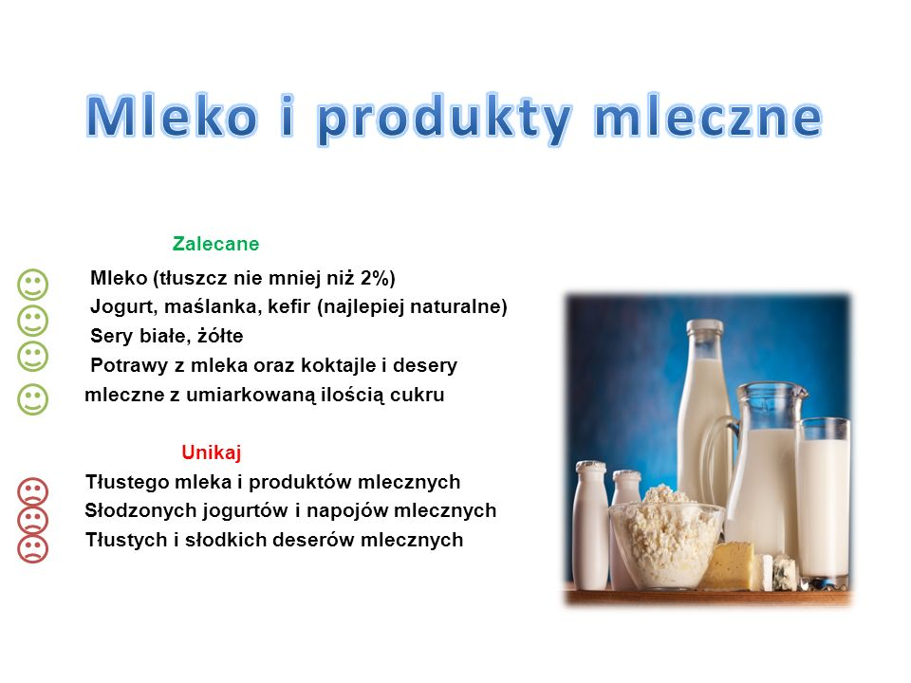

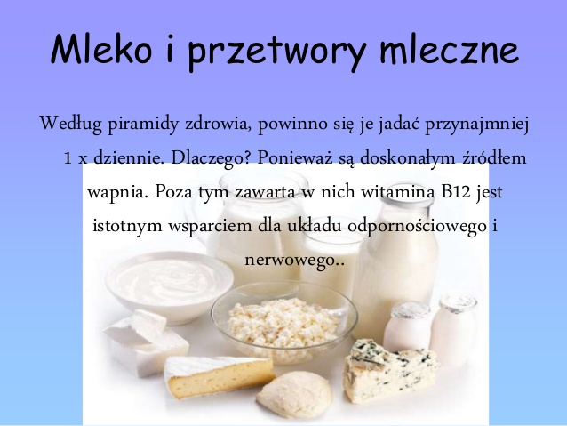

**Piosenka o zwierzętach w gospodarstwie wiejskim**

<https://www.youtube.com/results?sp=mAEB&search_query=farma+bajka>

Dziękuję za aktywny udział w zajęciu, życzę udanej zabawy popołudniu. P. Mirka

**Praca plastyczna – pokoloruj wybrane przez siebie zwierzątko ( obrazki poniżej).**

